ЧĂВАШ РЕСПУБЛИКИ  КОМСОМОЛЬСКИ РАЙОНĚ  ХИРТИ СĔНТĔР ЯЛ | 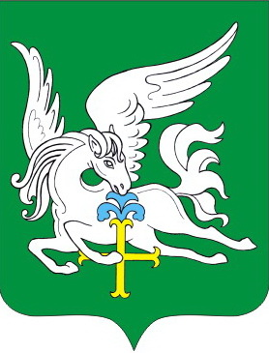 | ЧУВАШСКАЯ РЕСПУБЛИКА  КОМСОМОЛЬСКИЙ РАЙОН
ЧĂВАШ РЕСПУБЛИКИ  КОМСОМОЛЬСКИ РАЙОНĚ  ХИРТИ СĔНТĔР ЯЛ |  | АДМИНИСТРАЦИЯ  ПОЛЕВОСУНДЫРСКОГО  СЕЛЬСКОГО  ПОСЕЛЕНИЯ  ПОСТАНОВЛЕНИЕ  «17» октября 2016 № 54  д. Полевой Сундырь
ПОСЕЛЕНИЙĔН
АДМИНИСТРАЦИЙЕ
ЙЫШĂНУ
«17» юпа 2016 № 54
Хирти Сĕнтĕр ялě

О внесении изменений в постановление
администрации Полевосундырского сельского поселения
Комсомольского района Чувашской Республики
от 16.09.2016г. № 46 «О подготовке проекта
Правил землепользования и застройки
Полевосундырского сельского поселения

Администрация Полевосундырского сельского поселения Комсомольского района Чувашской Республики п о с т а н о в л я е т:
1. Внести в постановление администрации Полевосундырского сельского поселения Полевосундырского района Чувашской Республики от 16.09.2016г. № 46 «О подготовке проекта Правил землепользования и застройки Полевосундырского сельского поселения» следующие изменения:
слова «проект Правил землепользования и застройки» заменить словами «проект внесения изменений в Правила землепользования и застройки».
2. Контроль за исполнением настоящего постановления возлагаю на себя.

Глава сельского поселения Г.Е.Ефремов

